Дорожные знаки для людей с ОВЗ
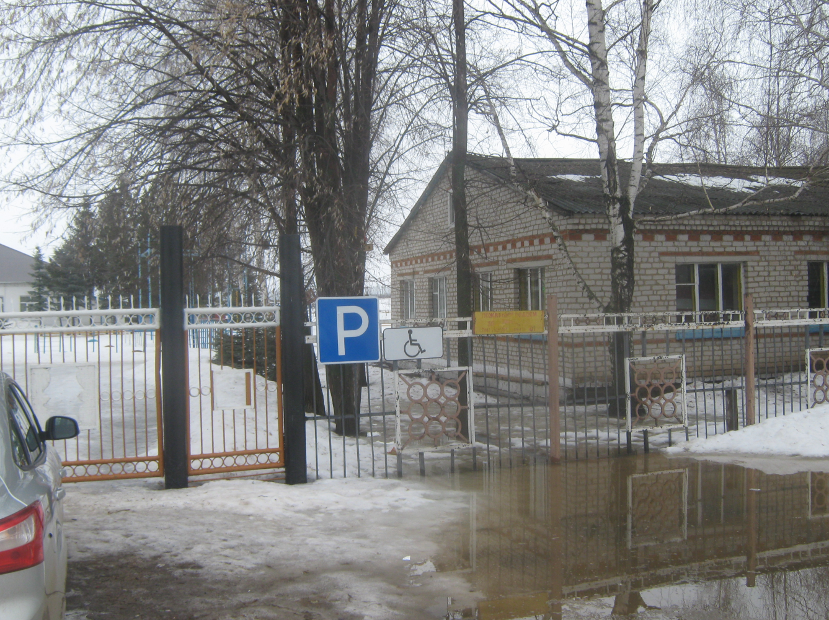
Поручни в фойе ОУ
